«МАЯК»
ШКОЛЬНАЯ ГАЗЕТА
Детской организации «Бригантина» МКОУ ООШ № 8ТМР
Газета выходит с 2001 года. Выпуск № 4 декабрь 2020.
Сегодня в номере:

Калейдоскоп школьной жизни.

В наших классах.

С Новым годом!
Пусть чаще
Исполняются мечты,
В школе дни проходят ярче,
Дарят больше доброты.
Будут пусть оценки выше,
А занятия легкие,
Дед Мороз пусть вас услышит —
С праздником, ученики!

Президент школьного ученического самоуправления
МКОУ ООШ №8ТМР Пацяпун Анна.

«Культура школьника»
В рамках Всероссийского культурно-образовательного проекта «Культура школьника» заведующая прошла интерактивная игра «Путешествие с Дениской» по рассказам В.Драгунского в начальных классах, «Библиотечный урок» проведен для учащихся 9 класса по теме: «Какие библиотеки мира знаете Вы?» .Мероприятия проходили с участием зав. филиала библиотеки №7 И.А.Лапиной.
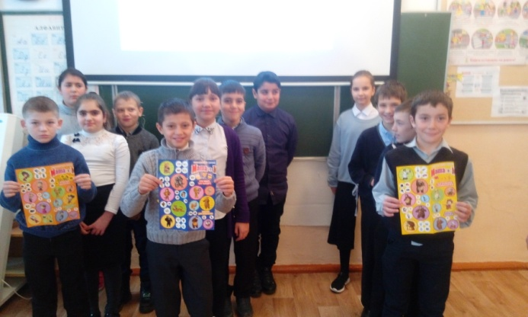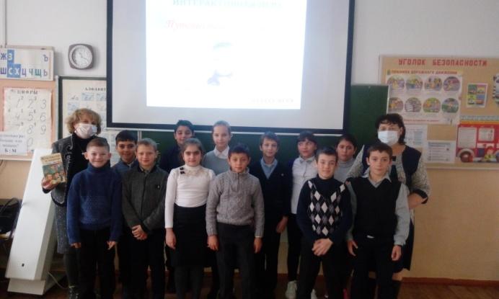

Акция «Новогодняя игрушка из страны ПДД»
Ученики школы изготовили игрушки - новогодний шар, поделки на тему безопасности дорожного движения, снежинки. Украсили свои кабинеты и комнаты дома.

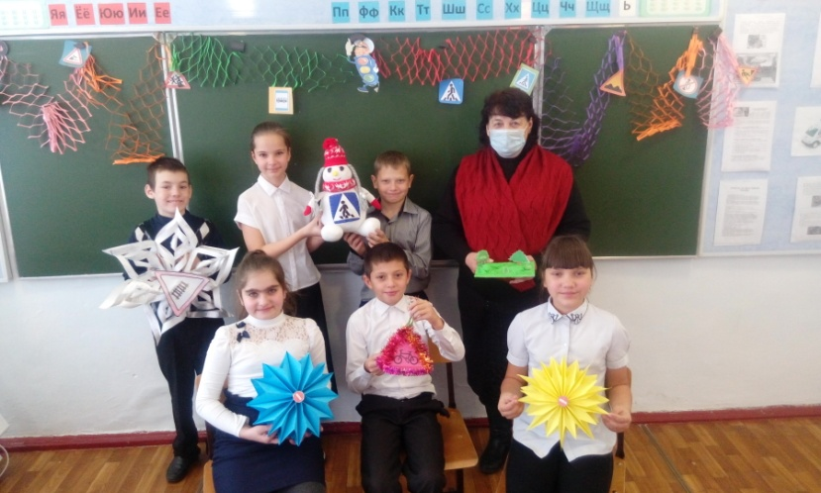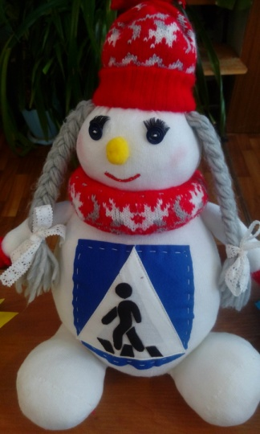

«ПроеКТОриЯ»

В рамках цикла открытых уроков «ПроеКТОриЯ», направленных на раннюю профориентацию ученики 8-9 классов познакомились с различными профессиями.Шоу профессий «Натуральный продукт», было направленно на знакомство школьников с профессиями сельскохозяйственной отрасли, а шоу профессий «Поехали», на знакомство школьников с профессиями космической отрасли.

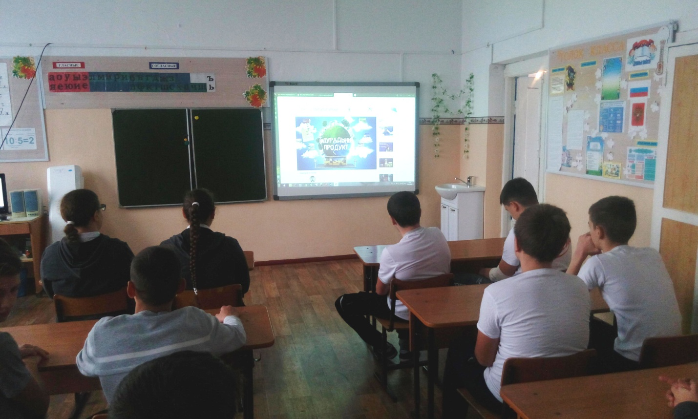

Учащиеся школы активно участвуют в реализации федерального проекта-мотивации «Страна Героев, посвященного подвигу российских спортсменов. При подготовке и проведении мероприятий использовались материалы подготовленные Министерством спорта Российской Федерации и ФГБУ
«Государственный музей спорта».
Члены юнармейского отряда «Патриот» рассказали ученикам 1-9 классов 11 историй о боевом пути известных воинов-спортсменов.

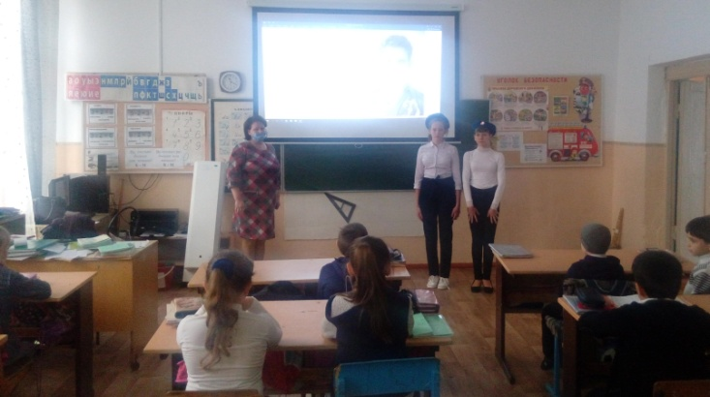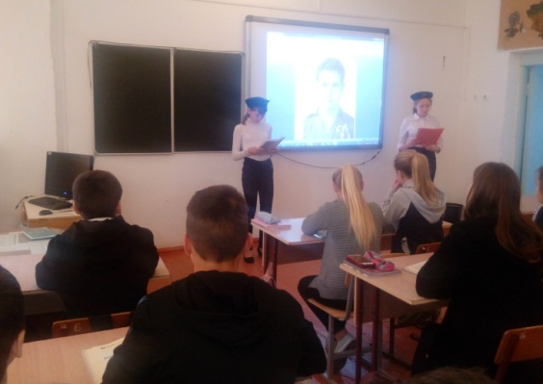
Встреча с сотрудником ГИБДД.

В целях предупреждения правонарушений в сфере безопасности дорожного движения сотрудник ИДПС ОДПС ГИБДД отдела МВД России по Труновскому району старший лейтенант полиции Шатохин М.А. встретился с учащимися 3-9 классах.
Он проинформировал обучающихся об аварийности и привел примеры нарушений, которые стали следствием аварий. Особое внимание сотрудник службы безопасности уделил поведению детей на дороге. Максим Анатольевич рассказал о том, что несоблюдение элементарных правил может нанести непоправимый вред здоровью участников дорожного движения.
Школьники обсуждали проблемные вопросы, касающиеся правил дорожного движения. Все ребята сошлись во мнении, что проведенное мероприятие было для них не только интересным, но и полезным. А общение с сотрудником ГИБДД позволило осознать необходимость неукоснительного соблюдения правил дорожной безопасности.
Вместе с ребятами был проведен подробный разбор «дорожных ловушек», в котором особое внимание было уделено ошибкам участников дорожного движения, которые приводят к печальным последствиям, порой, непоправимым.
Такие встречи с работниками ГИБДД учат детей правильно действовать в сложных ситуациях, возникающих на дороге, а также позволяют сократить число дорожно-транспортых происшествий с их участием.

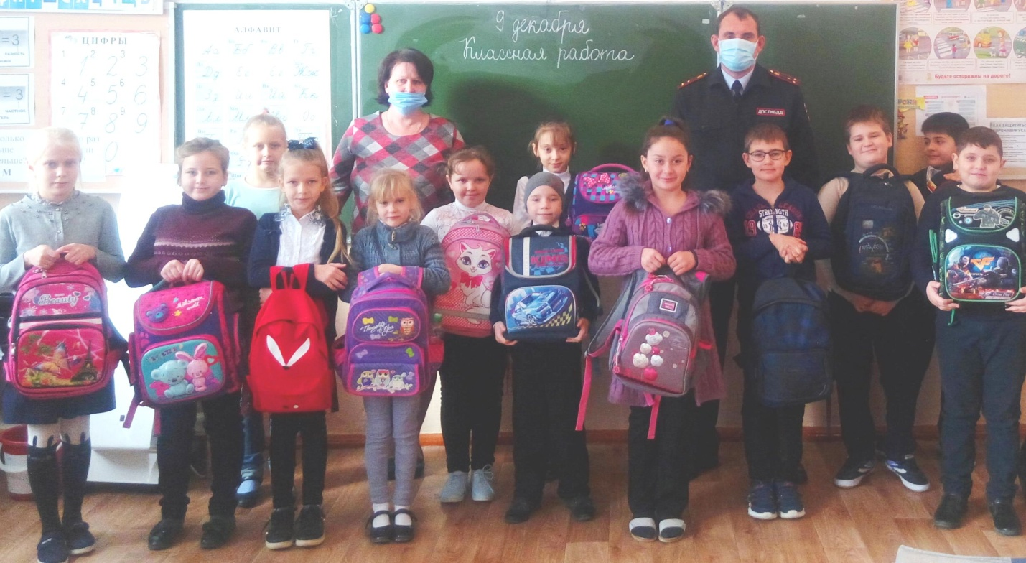

С большим старанием школьники готовятся к Новогоднему празднику!

«Безопасные зимние каникулы»
При соблюдении всех несложных правил надеемся, что каникулы ваши пройдут весело, разнообразно.

Главный редактор – Гражданкина Дарья
Муниципальное казенное общеобразовательное учреждение основная общеобразовательная школа №8.Тираж 50 штук.
356180 Ставропольский край, Труновский район, село Труновское .ул.Лермонтова,д.137 Телефон: 88654627403

